Міністерство освіти і науки України
Тернопільський НАЦІОНАЛЬНИЙ технічний Університет
імені Івана Пулюя

ФАКУЛЬТЕТ ПРИКЛАДНИХ ІНФОРМАЦІЙНИХ ТЕХНОЛОГІЙ ТА ЕЛЕКТРОІНЖЕНЕРІЇ

КАФЕДРА ЕЛЕКТРИЧНОЇ ІНЖЕНЕРІЇ

ВЕРЕМЕЙЧИК АРТЕМ ПАВЛОВИЧ

УДК 621.311

ОБҐРУНТУВАННЯ ЗАСТОСУВАННЯ СИСТЕМИ
НАПРУГИ 110/10/0,38 кВ ДЛЯ РОЗПОДІЛЬНИХ
ЕЛЕКТРИЧНИХ МЕРЕЖ

141 – «Електроенергетика, електротехніка та електромеханіка»

Автореферат
дипломної роботи на здобуття освітнього ступеня «магістр»

Тернопіль
2018

Роботу виконано на кафедрі електричної інженерії Тернопільського національного технічного університету імені Івана Пулюя Міністерства освіти і науки України

Керівник роботи: | кандидат технічних наук, доцент кафедри електричної інженерії  Оробчук Богдан Ярославович,  Тернопільський національний технічний університет імені Івана Пулюя,
Рецензент: | кандидат технічних наук, доцент кафедри  комп’ютерно-інтегрованих технологій  Левицький Віталій Васильович,  Тернопільський національний технічний університет імені Івана Пулюя,

Захист відбудеться 28 грудня 2018 р. о 14^{.00} годині на засіданні екзаменаційної комісії № 36 у Тернопільському національному технічному університеті імені Івана Пулюя за адресою: 46001, м. Тернопіль, вул. Микулинецька, 46, навчальний корпус № 7, ауд. 310

ЗАГАЛЬНІ ХАРАКТЕРИСТИКИ РОБОТИ

Актуальність теми. В Українській енергосистемі функціонує історично сформована система напруг 750/330/220/110/35/10/6/0,38 кВ. Є тенденція до виключення мереж з номінальними напругами 220 кВ і 35 кВ. Номінальна напруга 35 кВ застосовується для розподільних електричних мереж. Виключення мереж з номінальної напруги 35 кВ має на увазі їх переведення на напругу 110 кВ. З одного боку, перевід розподільної мережі на більш високу номінальну напругу призведе до зменшення втрат потужності і енергії, що є дуже актуальним питанням на сьогоднішній день. Але з іншого боку, в більшій частині розподільних мереж низький рівень навантаження, і при переводі розподільної мережі на напругу 110 кВ може виявитися низька ефективність капітальних витрат (внаслідок недовантаження ліній і трансформаторів). Щоб розглянути доцільність застосування системи напруг 110/10/0,38 кВ для розподільної мережі, потрібно розглянути задачу проектування розподільної мережі при системі напруг 110/35/10/0,38 кВ і системі напруг 110/10/0,38 кВ.
Однією з проблем проектування розподільних електричних мереж є прогнозування перспективного рівня навантаження. Спрогнозувати точно перспективне електроспоживання дуже важко, особливо на тривалі періоди. Від перспективного рівня навантаження залежить вибір проводів на повітряних лініях і основного обладнання. В результаті неточного прогнозування, лінії електропередач, трансформатори можуть виявитися недовантаженими або перевантаженими. Щоб цього уникнути, доводиться на практиці вирішувати завдання проектування в умовах невизначеності вихідної інформації, задаючись декількома перспективними рівнями навантаження. Такий підхід дозволяє вибрати оптимальну стратегію розвитку розподільної мережі.
В дипломній роботі були розглянуті існуючі проблеми експлуатації району електричної мережі з системою напруг 110/35/10/0,38 кВ та запропоновано шляхи їх вирішення, зокрема виконано статистичний аналіз густини струму на ділянках повітряних ЛЕП номінальної напруги 35-110 кВ ВАТ «Тернопільобленерго». Виконано прогнозування електроспоживання досліджуваного району електричних мереж на перспективний період. Зроблено вибір основного устаткування для досліджуваного району електричних мереж при існуючій системі напруг 110/35/10/0,38 кВ і альтернативній системі напруг 110/10/0,38 кВ. Виконано розрахунок, аналіз і оптимізацію можливих режимів досліджуваного району електричних мереж при різних системах напруги і рівнях навантаженнях. Виконано вибір оптимальної системи напруг шляхом вирішення одноцільової і багатоцільової завдачі.
Мета і завдання досліджень. Метою дипломної роботи є аналіз доцільності переведення існуючого району електричних мереж з системою напруги 110/35/10/0,38 кВ на систему напруги 110/10/0,38 кВ.
Для досягнення мети поставлені та вирішені такі завдання:
- виконано проектування існуючої електричної мережі системи напруг 110/35/10/0,38 кВ при трьох рівнях перспективного навантаження;
- виконано проектування існуючої електричної мережі системи напруг 110/10/0,38 кВ при трьох рівнях перспективного навантаження;
- вирішено одноцільову задачу за критерієм мінімуму вартості передачі електроенергії;
- вирішено багатоцільову задачу для однозначного вибору проектованих стратегій електричних мере6ж.

Об’єкт дослідження – електричні розподільні мережі високої напруги.
Предмет дослідження – методи реконфігурації схем мережі в нормальному і післяаврійному режимах та математичні моделі визначення критерію переведення розподільної мережі на напругу 110 кВ.

Наукова новизна одержаних результатів полягає в наступному:
- запропоновано метод реконфігурації схеми розподільної мережі в нормальному режимі шляхом вирішення одноцільової і багатоцільової задачі в умовах невизначеності, який на відміну від існуючих забезпечує формування оптимальної конфігурації мережі за цільовою функцією;
- запропоновано методика розрахунку для переведення розподільної мережі 35 кВ на напругу 110 кВ, яка дає змогу шляхом аналізу параметрів стану мережі визначити пріоритет її переведення на вищу напругу.

Практичне значення одержаних результатів роботи полягає в наступному:
- проведені дослідження дають можливість розробити концепцію розподільних мереж 110 кВ для їх впровадження в об’єднану енергосистему України;
- використання запропонованих методів реконфігурації дає змогу визначити оптимальну конфігурацію схеми Тернопільських електромереж ВАТ «Тернопільобленерго» напругою 35 кВ при переведенні їх на напругу 110 кВ;
- результати проведених досліджень дають змогу формувати вимоги для нормативної бази та розробки нових стандартів і технічних регламентів.

Апробація.
Основні положення роботи і її результати доповідалися на VІІ Міжнародній науково-технічній конференції молодих учених та студентів «Актуальні задачі сучасних технологій» 28-29 листопада 2018 р. (Тернопіль 2018 р.)

Структура роботи.
Робота складається зі вступу, 8 розділів, висновків, переліку посилань (31 найменування), 3 додатків.
Загальний обсяг текстової частини – 124 сторінок, 29 таблиць, 8 рисунків.
ОСНОВНИЙ ЗМІСТ РОБОТИ

У вступі подано загальну характеристику роботи: стан розробки наукової проблеми й актуальність, мету і завдання роботи, об’єкт та предмет дослідження, описану наукову новизну і практичну значимість отриманих результатів.

У першому розділі «Аналітична частина» виконано огляд електричних мереж за рівнем напруги, приведено характеристику виконання, розташування та споживання електромереж, розглянуто особливості роботи сільських електромереж, електромереж залізниць та магістральні мережі, проаналізовано типи електричних мереж та схем з’єднань та проведено вибір оптимальних параметрів розподільних електричних.
Кожна електрична мережа характеризується номінальною напругою, за якої забезпечується нормальна й найбільш економічна робота устаткування та енергетичної системи. Система електропостачання є складною системою з характерними для таких систем властивостями: динамікою розвитку, безліччю цілей функціонування і невизначеністю частини вхідної інформації.
Обґрунтована оптимальна побудова розподільних електричних мереж можлива тільки при повноцінному врахуванні їхніх залежностей із суміжними системами. Однак конкретні оптимізаційні рішення реально досяжні тільки за умови виділення електропостачання міст із великої системи електроенергетики. Одним із важливих питань проектування є вибір оптимальної схеми зовнішнього електропостачання споживачів. Як відомо, сьогодні в розподільних електричних мережах застосовують радіальні, магістральні та змішані радіально-магістральні схеми електропостачання. Під час проектування електричних мереж виникає необхідність у виборі оптимального розміщення головних розподільних трансформаторних підстанцій та розподільних пунктів.
Проведені дослідження довели, що сучасні електричні мережі України знаходяться у незадовільному технічному стані, що потребує термінового втручання з боку держави. Покращення соціально-економічного добробуту населення регіонів України забезпечується заходами зі збільшення пропускної здатності мережі, збільшення встановленої потужності існуючих електричних мереж та будівництва нових, за рахунок чого буде збільшений резерв потужності мережі, що впливатиме на зменшення вартості приєднання, а це, в свою чергу, сприятиме зростанню інвестиційної привабливості регіонів.

У другому розділі «Науково-дослідна частина» виконано дослідження і обгрунтування вибору систем напруг розподільчих електричних мереж, проведено аналіз завантаження ліній напругою 110 - 35 кВ та формування схеми мереж цієї напруги.
У Тернопільських електричних мережах діє історично сформована система напруг електричних мереж 330/110/35/10/6/0,38 кВ. У Українській енергосистемі є тенденція до поступового виключення мереж з номінальною напругою 220 кВ і 35 кВ. Тому необхідно розглянути доцільність переведення мережі 35 кВ на напругу 110 кВ. Завдяки розвиненій розподільній електричній мережі 10 кВ в Тернопільських електричних мережах є можливість резервування підстанцій з вищою напругою 35 кВ у разі пошкоджень і відключень ліній 35 кВ, тому електропостачання споживачів зберігається.
На користь напруги 110 кВ перед напругою 35 кВ для електричної мережі присутній ще й фактор втрат електричної енергії. Адже при підвищенні напруги навантажувальні втрати зменшуються. Також збільшується пропускна спроможність ліній електропередач при підвищенні напруги. Правда, фактор збільшення пропускної здатності для розподільчих мереж не дуже важливий, тому що завантаження повітряних ліній електропередач розподільних електричних мереж напругою 35 кВ низька.
Досліджувана розподільна електрична мережа номінальної напруги 35 кВ (рис. 1) є реальною частиною схеми електричної мережі 35-330 кВ Тернопільського енергетичного району.
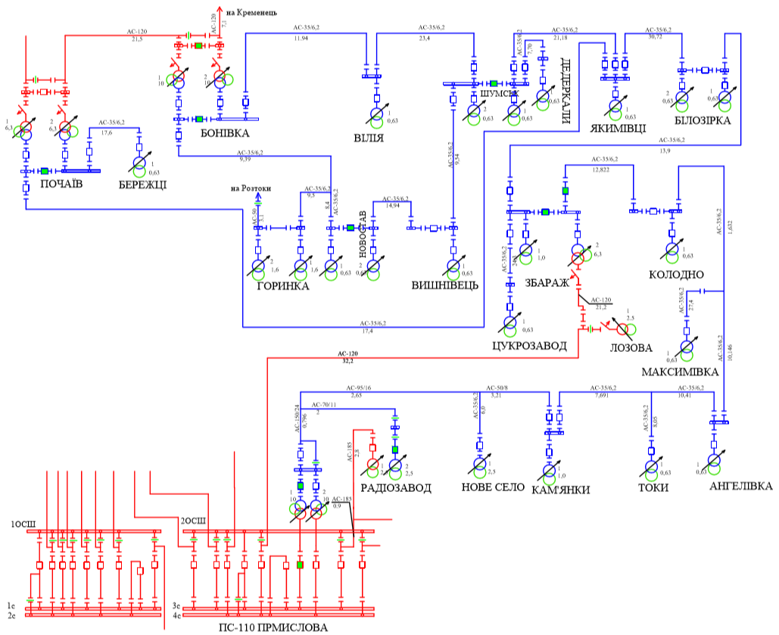

Рисунок 1 – Досліджувана ділянка електричної мережі
(червоним кольором позначено мережу напругою 110 кВ, синім – 35 кВ)

Досліджувана частина електричної мережі складається з 24 ділянок повітряних ліній електропередач номінальною напругою 35 кВ, 12 підстанцій 35/10 кВ (4 двотрансформаторні і 8 однотрансформаторних) мають зв'язок з електричною мережею номінальною напругою 110 кВ через 4 підстанції 110/35/10 кВ.

У третьому розділі «Технологічна частина» розглянуто вибір рівнів навантажень при невідомій вихідній інформації, виконано аналіз схеми і параметрів мережі при існуючій системі напруг для різних рівнів навантажень та схеми і параметрів мережі при альтернативній системі напруг для різних рівнів навантажень.
Електричні навантаження є вихідною інформацією при проектуванні. У нашому випадку ця вихідна інформація характеризується невизначеністю. Невизначеність полягає в тому, що нам невідомо, наскільки зросте навантаження з плином часу. Спрогнозуємо три варіанти електричних навантажень на підстанціях досліджуваної електричної мережі на найближчий перспективний період 10 років:
– варіант П1 – навантаження через 10 років не змінюється і залишається на рівні вимірів в зимовий максимум навантаження;
– варіант П2 – навантаження змінюється через 10 років на 15%;
– варіант П3 – навантаження змінюється через 10 років на 35%.
Для альтернативної системи напруг 110/10 кВ та існуючої конфігурації досліджуваної ділянки мережі (рис. 1) складемо схему електричної мережі (рис. 2).

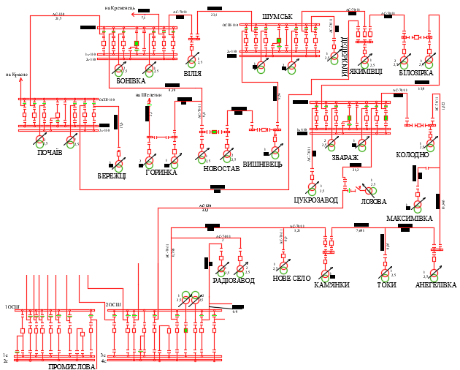
Рисунок 2 – Схема електричної мережі при альтернативній системі напруг

У четвертому розділі «Проектно-конструкторська частина» виконано формування розрахункових режимів та проведено електричні розрахунки і аналіз їх результатів при різних системах напруг.
Розрахунок режимів досліджуваної ділянки електричної мережі виконано за допомогою програми RastrWin. За основу взято файл для розрахунку реальної електричної мережі ВАТ «Тернопільобленерго», до складу якої входить досліджувана електрична мережа. Тому в цей файл були введені зміни, що відповідають досліджуваному режиму (рівень навантаження, система напруги і лінії, що відключаються в післяаварійному режимі) нашої частини мережі. Контроль результатів розрахунку характерних режимів проведено за вузлами і гілками досліджуваної частини електричної мережі. Вихідні дані для розрахунків представлені в таблицях А1 - А8 (Додаток А)
Значення U_{min} і U_{max} задані в вузлах навантаження для того, щоб можна було виконати оптимізацію за напругою після розрахунку режиму. Процедура оптимізації виконується для того, щоб програма визначила для кожного з трансформаторів найкраще відгалуження РПН.
Вихідні дані для вузлів системи напруг 110/35/10 кВ і станів навантаження П-2 і П-3 відрізняються від даних в таблиці А1 (Додаток А) тільки рівнем навантаження. Вихідні дані для вузлів системи напруг 110/10 кВ наведені для стану навантаження П-1, для станів навантаження П-2 і П-3 відмінності тільки в рівні навантаження.
Для кожної системи напруг при кожному рівні навантаження було розраховано нормальний режим і післяаварійний, які зазначені в розділі 3 дипломної роботи. Оскільки досліджувана електрична мережа є частиною реальної електричної мережі «Тернопільобленерго», то розглядаються післяаварійні режими, обрані після аналізу реальних післяаварійних режимів досліджуваної мережі. Розглянуті в Технологічній частині післяаварійні режими є найважчими, вони виникають рідко, тільки при критичних природних явищах (сильний снігопад, грози, урагани і т.п.).

У п’ятому розділі «Спеціальна частина» проведено вибір критерію оптимальності для оцінки можливої динаміки навантажень та вибір оптимального варіанту системи напруг в умовах невизначеності.
У нас є природна невизначеність, яка полягає в тому, що нам невідомі навантаження на перспективний період (10 років). Відомо лише, що навантаження можуть бути в трьох станах: не зміняться; зростуть на 15%; зростуть на 35%. Причому ймовірність появи кожного з станів навантаження нам не відомі. У цих умовах для вибору оптимальної стратегії скористаємося наступними критеріями: критерій Лапласа і критерій песимізму-оптимізму Гурвіца (використовуючи платіжну матрицю і матрицю ризиків, змінюючи значення α від 0 до 1 з кроком 0,1).
За результатами проведених розрахунків підтверджується зроблений на основі аналізу висновок про те, що при будь-якому з прийнятих перспективних станів навантаження вигідна перша стратегія, тобто система напруг 110/35/10 кВ. Але вирішення одноцільової задачі за критерієм мінімуму вартості передачі електроенергії, означає, що значення інших локальних критеріїв (площі займаних земель, втрати електроенергії і т.п.) однакові для порівнюваних стратегій, що не відповідає дійсності. Тому для остаточного прийняття рішення по оптимальній стратегії необхідно застосувати багатокритерійний підхід.

У шостому розділі «Обґрунтування економічної ефективності» виконано розрахунок локальних критеріїв для кожного стану навантаження, вибрано стратегії розрахунку, проведено оцінку невизначеності вихідної інформації при виборі стратегії.

У сьомому розділі «Охорона праці та безпека в надзвичайних ситуаціях» запропоновано заходи допуску працівників будівельно-монтажних організацій до робіт в діючих електроустановках, розроблено заходи з техніки безпеки при монтажі електрообладнання та зходи щодо підвищення цивільного захисту в умовах.

У восьмому розділі «Екологія» розглянуто питання екологічної оцінки об'єктів електричної мережі, запропоновано міроприємства щодо управління відходами і викидами при роботі підстанції та запропоновано засоби захисту від дії електричного поля і виробничих шумів.

ВИСНОВКИ

В ході виконання магістерської роботи визначення доцільності застосування системи напруг 100/10/0,38 кВ для розподільчих мереж вирішувалося з точки зору проектування електричної мережі в умовах невизначеності вихідної інформації (рівень навантаження).
Проектувалася існуюча електрична мережа за двома стратегіям (при системі напруг 110/35/10/0,38 кВ і 110/10/0,38 кВ) при трьох рівнях перспективного навантаження. Вибір оптимальної стратегії проводився шляхом вирішення одноцільової і багатоцільової задачі в умовах невизначеності.
При вирішенні одноцільової задачі, за критерієм мінімуму вартості передачі електроенергії, оптимальною стратегією є перша стратегія (система напруги 110/35/10/0,38 кВ). Однак вирішення одноцільової задачі за критерієм мінімуму вартості передачі електроенергії, означає, що інші локальні критерії (якість електроенергії, втрати електроенергії і т.п.) однакові для порівнюваних стратегій, що не відповідає дійсності.
При вирішенні багатоцільової задачі однозначного вибору на користь першої або другої стратегії, зроблено не було. У першому варіанті вартість капітальних витрат в 1,1 раз вища сумарних річних втрат електроенергії. У другому варіанті капітальні витрати більші сумарних річних втрат електроенергії в 2,04 рази.
В результаті виконання дипломної роботи можна зробити наступний висновок:
- про доцільність застосування системи напруг 110/10/0,38 кВ не можна зробити однозначний висновок, для кожної конкретної ділянки розподільної мережі, необхідно приймати окреме рішення на підставі багатокритеріального підходу при декількох стратегіях;
- необхідно розробити методику, що дозволяє розрахувати надійності складної розподільної мережі, щоб ввести надійність в якості локального критерію при вирішенні багатокритеріальної задачі.

ПЕРЕЛІК ПОСИЛАНЬ
Веремейчик А.П. Сучаcні варіанти реконструкції електричних розподільних мереж. Актуальні задачі сучасних технологій: зб. тез доповідей міжнар. наук.-техн. конф. молодих учених та студентів, (Тернопіль, 28–29 листоп. 2018.) // М-во освіти і науки України, Терн. націон. техн. ун-т ім. І. Пулюя [та ін]. – Тернопіль: ТНТУ, 2018. – С. 15-16.

АНОТАЦІЯ
Веремейчик А.П. Обґрунтування застосування системи напруги 110/10/0,38 кВ для розподільних електричних мереж, 141 – Електроенергетика, електротехніка та електромеханіка; Тернопільський національний технічний університет імені Івана Пулюя, Тернопіль, 2018.
В дипломній роботі виконано аналіз доцільності переведення існуючого району електричних мереж з системою напруги 110/35/10/0,38 кВ на систему напруги 110/10/0,38 кВ.
Під час виконання остаточної роботи була використана програма «Згладжування експериментальних залежностей функції з двома невідомими параметрами» для статистичного аналізу інформації для площі підстанцій і перед її обробкою і комплексної програми RastrWin для визначення параметри елементів електричних мереж шляхом розрахунку, аналізу та оптимізації можливих, нормальних і після аварійних умов.
Ключові слова: локальні критерії, одноцільова задача, оптимальна стратегія, розподільні електричні мережі, режими, система напруг.

ANNOTATION
Veremeichyk Artem. Justification the application of 110/10 / 0.38 kV voltage system for distribution electrical networks, 141 – Electrical Power Engineering, Electrical Engineering and Electromechanics; Ternopil Ivan Puluj National Technical University; Ternopil, 2018.
The purpose of the research is the analysis of the reasonability of the transition from the system of the voltage 110/35/10/0,38 kV to the system of the voltage 110/10/0,38 kV for existing part of the electric networks.
While doing the final work, it was used the program “Smoothing of the experimental dependences of the function with two unknown parameters” for statistical analysis of information for the area of substations and before its processing and the complex program RastrWin for the definition of the parameters of the elements of the electric networks by calculation, analysis and optimization of possible, normal and after breakdown conditions.
Key words: local criteria, one-task problem, optimal strategy, distribution electric networks, modes, voltage system.

